# **Установка клиента Check Point Mobile на ОС Windows**

1. Скачайте дистрибутив по ссылке

<https://remote.vtb.ru/files/Windows/CheckPointVPN_Contractors_84.30.zip>

1. Выполните установку ПО
2. После установки нажмите правой кнопкой мыши на Check Point и выберите пункт меню «Подключение к / Connect to»

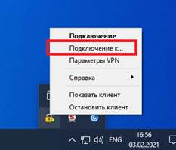

1. Выберите точку подключения и сертификат

|  |  |
| --- | --- |
| Точка подключения | Удостоверяющий центр |
| VTB Certificate | VTB Subordinate CA 1 |
| VTB Контраткторы | VTB Subordinate CA 2 |
| VTB24_Contracts | MSK-MSK-CA-1-CA |
| VTB24 Certificate | MSK-MSK-CA-1-CA |
| DSO Certificate | VTB Group DSO CA7 |

